【学生评价】能力素养申报操作手册
学生在校可通过网址(http://sss.zju.edu.cn)登录系统，如下图所示：
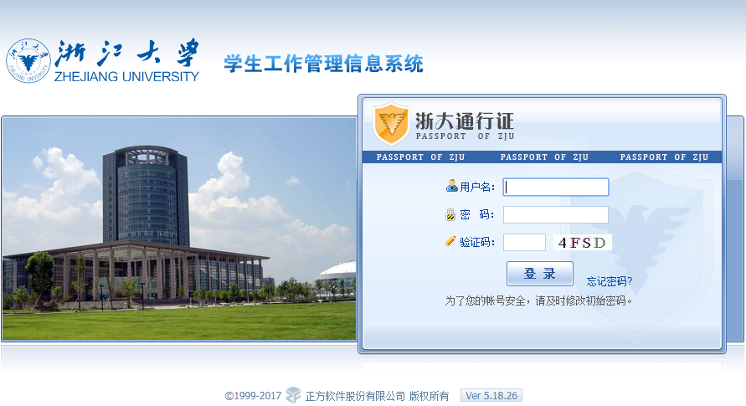

用自己的统一身份认证登录即可，登陆后如下图所示：
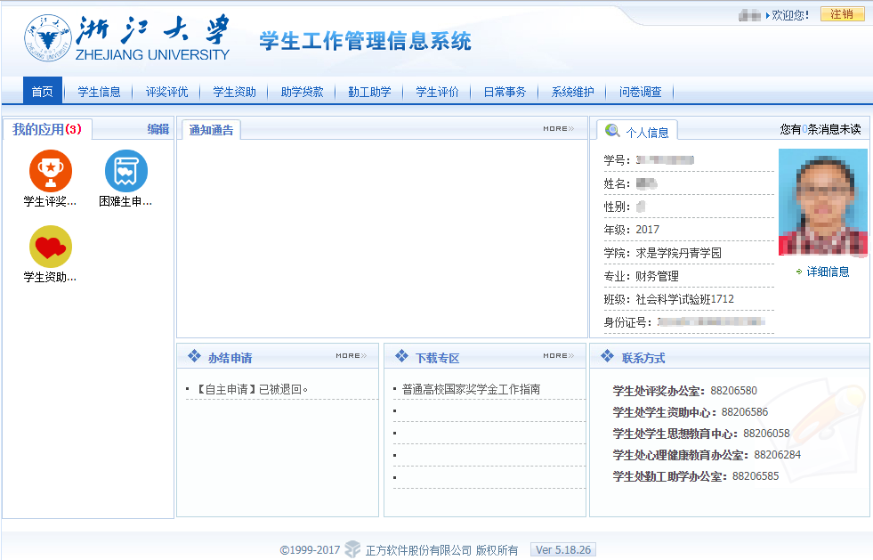

找到【学生评价】功能模块并点击，学生只有自主申请、评价结果两个菜单，如下图所示：
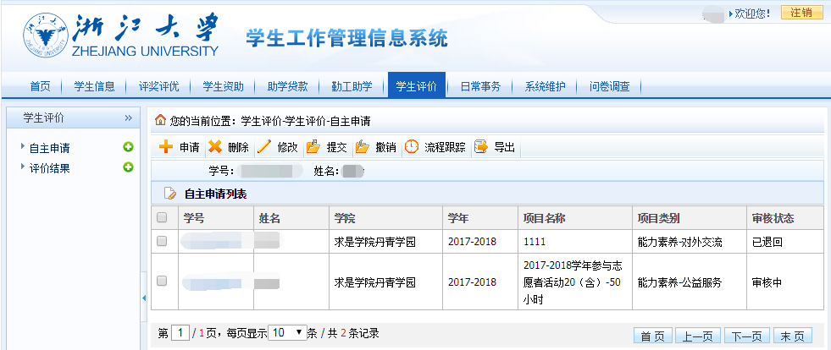

- 自主申请
学生只能申请能力素养相关类别的项目，项目名称为自己参加活动的名称。
能力素养分为5个类别，分别为：能力素养-创新创业、能力素养-对外交流、能力素养-公益服务、能力素养-社会工作（社会工作学园统一录入，个人无需申请）、能力素养-文体活动。学生点击申请按钮并填写相关信息，如下图所示：
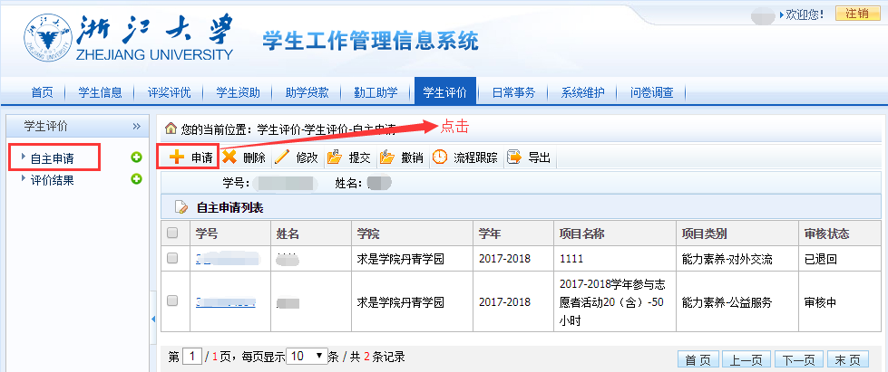
【申请】
点击申请按钮，填写完信息即可。
按规则填写完信息后，右下方有3个按钮：保存草稿、提交申请、关闭
- 保存草稿：填写完申请信息点击保存草稿按钮，信息并没有提交给相关老师审核，此时主页面的审核状态显示为【未提交】。
- 提交申请：把填写好的信息提交给相关老师审核，此时主页面的审核状态显示为【审核中】。
- 关闭：关闭当前页面，所有填写的信息无效。
如下图所示：
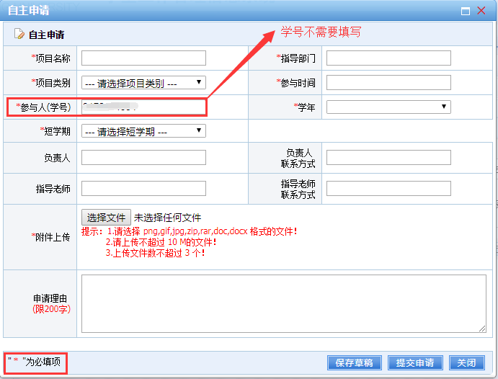
【删除】
只能删除审核状态为【未提交】的数据，如下图所示：
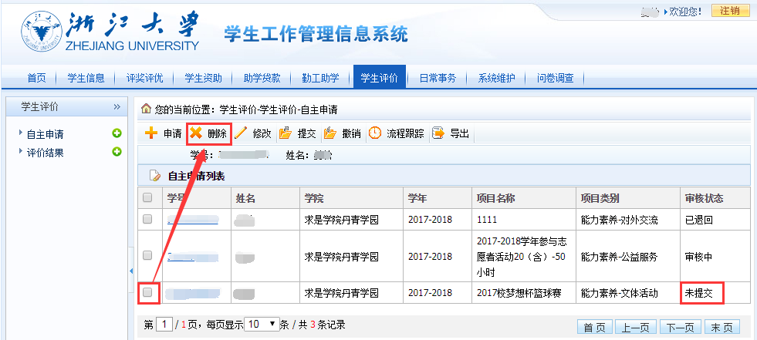
【修改】
只能修改审核状态为【未提交】、【已退回】的数据，如下图所示：
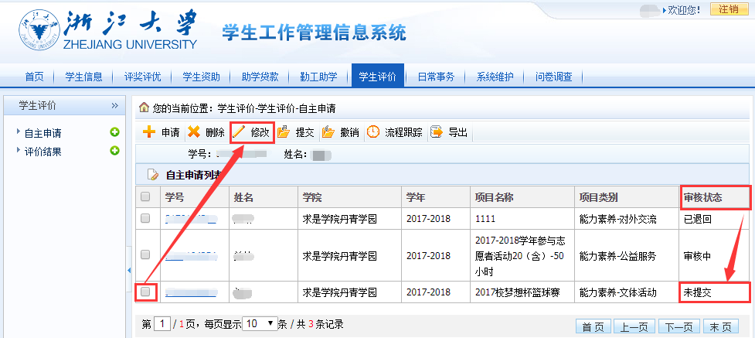
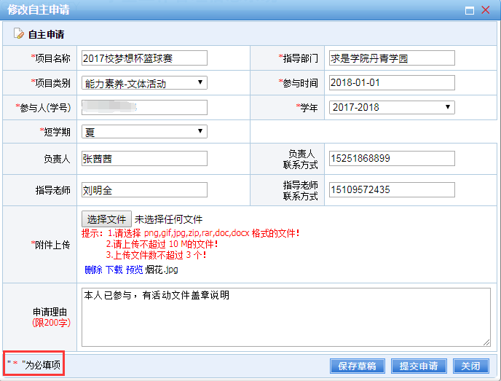
【提交】
只能提交审核状态为【未提交】、【已退回】的数据，勾选数据点击提交按钮即可。
【撤销】
只能撤销审核状态为【审核中】的数据，如果数据已经被学园相关老师审核，信息不能作撤销操作。
【流程跟踪】
当信息已经提交，学生可勾选记录点击流程跟踪按钮，查看此条信息流程走向，如下图所示：
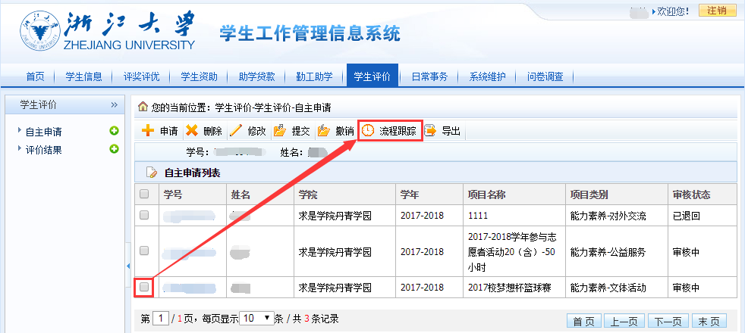
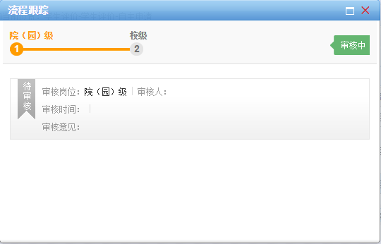
【导出】
点击导出按钮，导出个人申请能力素养相关类别数据，如下图所示：
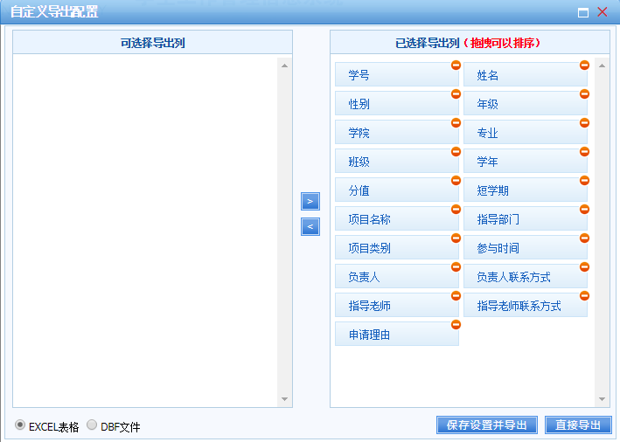
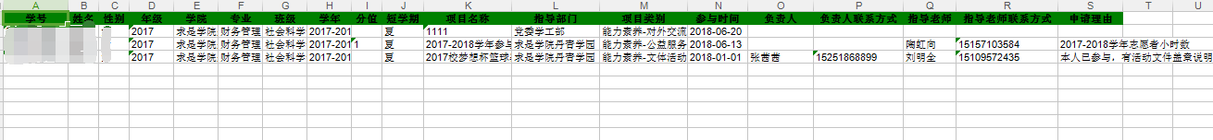

【查看】
点击一条记录的学号可查看详细的信息，如下图所示：
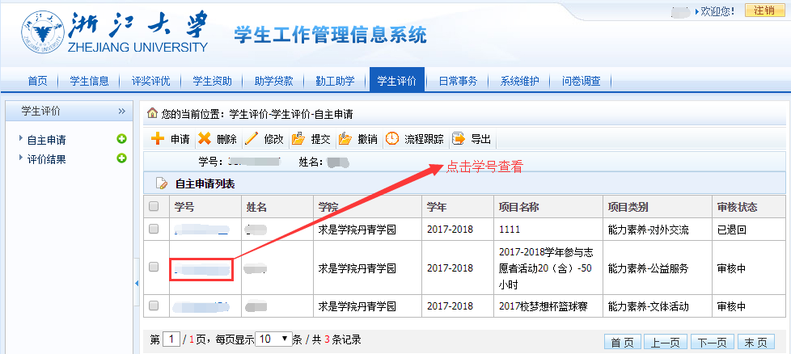
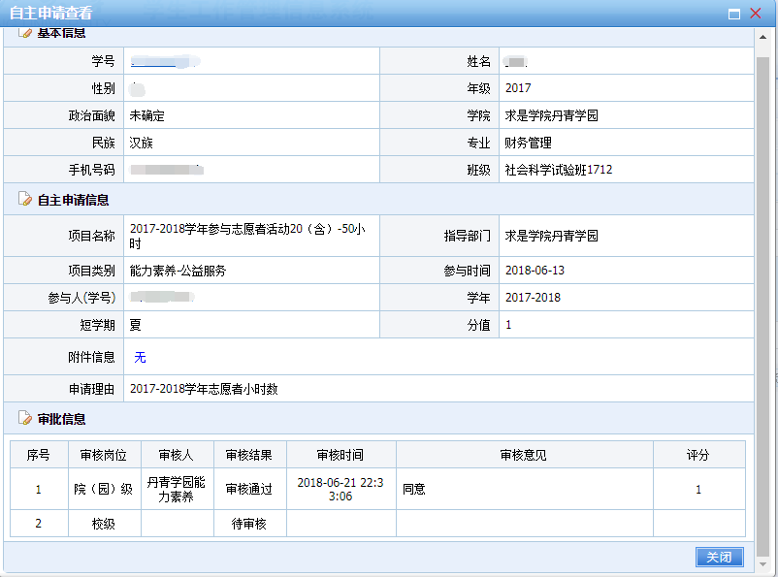

- 评价结果
评价结果分为两部分：能力素养和思想政治素质
能力素养：是通过学生自己申请、老师审核通过后的数据
思想政治素质：通过审核的活动记实项目数据
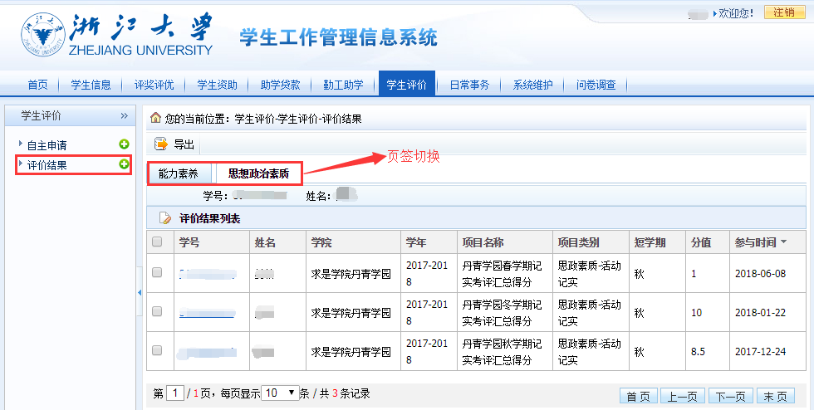

【查看】
点击一条记录的学号可查看详细的信息(评价结果数据有调整，学生可以看到当前学年的得分汇总)，如下图所示：
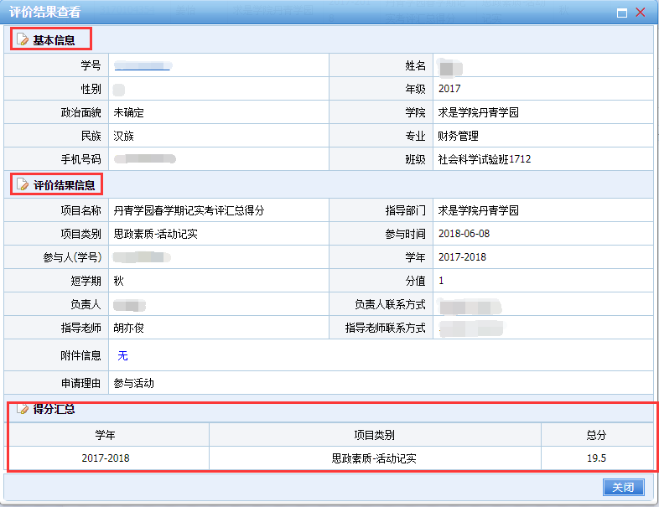

【导出】
在能力素养页签中只能导出能力素养相关类别数据
在思想政治素质页签中只能导出思想政治素质相关类别数据
操作方式：与自主申请导出方式相同

